Информация о планируемой продаже здания одновременно с земельным участком, расположенных по адресу: Курганская область, Кетовский район, с. Кетово, ул. Ленина, 121

На торги выставлено здание одновременно с земельным участком, расположенное по адресу: Курганская область, р-н Кетовский, с. Кетово, ул. Ленина, 121.

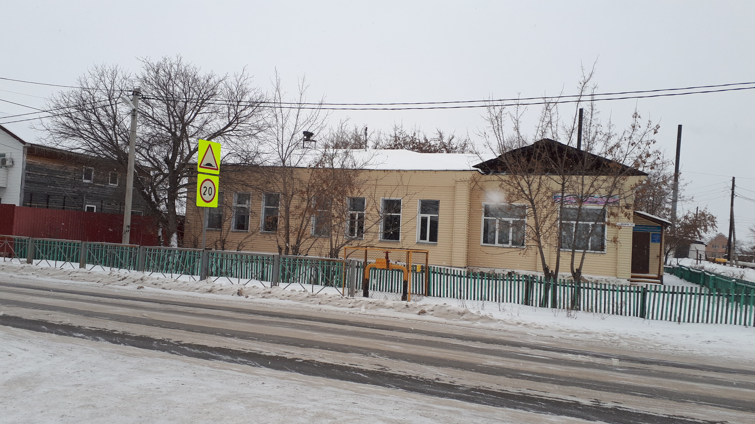

-здание: кадастровый номер 45:08:040226:80, общей площадью – 255,8 кв.м.,
-земельный участок: кадастровым номером 45:08:040226:28, общей площадью 1180 кв.м.
Начальная цена объекта недвижимого имущества - 1 425 000, 00 рублей.
Торги пройдут 13 апреля 2022 года. Подать заявку и внести задаток нужно до 11 апреля 2022 года.
Торги проводится в электронной форме на электронной торговой площадке Акционерного общества «Единая электронная торговая площадка» www.roseltorg.ru в сети Интернет.
Номер извещения 21000014900000000001

